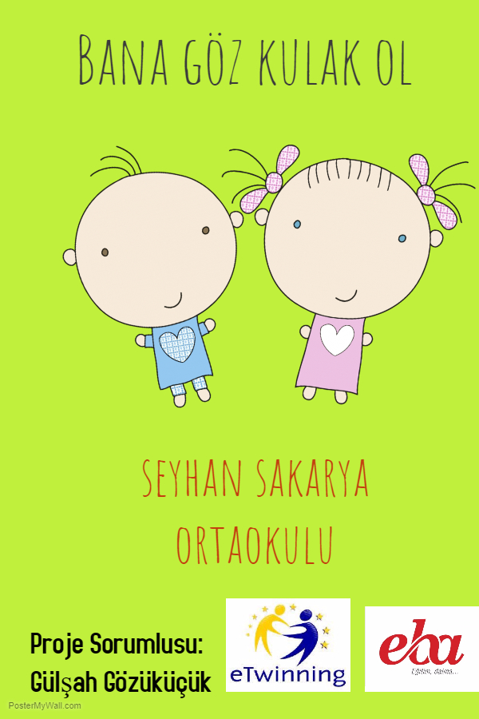

ADANA-Seyhan Sakarya Ortaokulu 2017-2018 Eğitim Öğretim yılında Bana Göz Kulak Ol eTwinning projesinin ortağı oldu.
ADANA-Seyhan Sakarya Ortaokulu öğrencileri 2017-2018 eğitim öğretim yılında ulusal bir eTwinning projesi olan’Bana Göz Kulak Ol’ projesine ortak oldu.Proje sorumlusu okulumuz Fen Bilimleri öğretmeni Gülşah Gözüküçük ve Seyhan Sakarya Ortaokulu öğrencileri proje kapsamında çeşitli kitapları görme engelli arkadaşlarımız için okuyup ses kaydını bu okullara her ay göndermeyi hedefliyor.
Projemiz görme engelli bireylerle iletişim kurmak amaçlı olup bu amacı gerçekleştirirken de onlarla kaynaşmayı hedeflemektedir. kitaplar okuyarak karşılıklı engellerimizin farkına varmak ve birbirimizi tamamlamayı hedeflemektedir.İnsanların sadece görünen engelleri yoktur. Birbirlerini önceden tanımayan öğrenci grupları okumak ve okuduğunu yorumlamak gibi evrensel duyguları birbirlerine aktararak aradaki engellerini kaldıracaklardır. Bu aşamada karşılıklı biri okuyarak göz, diğeri dinleyerek kulak olacaktır. Geniş kapsamlı yaş gruplarındaki öğrencilerin dahil olacağı projemizde birbirlerine karşı empati, yardımlaşma, destek olma duyguları ile öğrencilerde engellilere karşı farkindalik oluşturmayi amaç ediniyoruz.

